Министерство цифрового развития, связи и массовых коммуникаций Российской Федерации
СибГУТИ
Кафедра прикладной математики и кибернетики

Курсовой проект
«Визуальное программирование и человеко-машинное взаимодействие»
по теме:
«Редактор тестов для проверки знаний по предмету»

Выполнил: студент 3 курса группы
ИП-312 Прозоренко К. В.

Проверил: преподаватель к.т.н. доц. кафедры ПМиК Мерзлякова Е. Ю.

Новосибирск 2025
Содержание

Введение 3
1. Анализ задач и пользователей 4
1.1 Анализ целевой аудитории 4
1.2 Профиль пользователя 5
1.3 Общие требования и задачи 6
​2. Выбор репрезентативных задач 8
2.1 Подробное описание репрезентативных задач 8
2.2 Подробное описание репрезентативных задач 8
2.3 Список необходимых материалов для выполнения задач 9
3. Заимствование 11
4. Черновое описание интерфейса 15
5. Анализ интерфейса 23
6. Прототип интерфейса 32
7. Тестирование пользователями 41
8. Программная реализация 46
Заключение 49
Список используемых источников 50

Введение
В учебных заведениях всегда есть потребность проверять знания студентов и фиксировать результаты: какие темы усвоены, где есть ошибки и как меняется прогресс со временем. Когда групп и дисциплин становится больше, вести тесты и оценки вручную (на бумаге или в разных файлах) становится неудобно: сложнее хранить вопросы, дольше проверять ответы и труднее быстро найти нужные данные.

Поэтому возникает необходимость автоматизировать процесс тестирования. Электронные системы позволяют создавать и редактировать тесты, проводить их с автоматическим подсчётом баллов, сохранять результаты и наглядно показывать статистику. Это уменьшает количество рутинной работы и снижает вероятность ошибок при проверке.

Сегодня существуют разные решения для тестирования, например OnlineTestPad, Google Forms и другие обучающие платформы. Они помогают проводить контроль знаний, но не всегда подходят под конкретные требования, особенно если нужно локальное настольное приложение с разделением ролей “преподаватель/студент”, удобным поиском и хранением данных.

Поэтому целью данной курсовой работы является разработка настольного многооконного приложения на C++ (Qt), которое позволит создавать тесты и вопросы разных типов, проходить тестирование с автоматической проверкой, сохранять результаты и отображать прогресс и рейтинг пользователей.

1. Анализ задач и пользователей

1.1 Анализ целевой аудитории
Целевая аудитория приложения включает в себя русскоговорящих пользователей с разным возрастом и уровнем владения ПК, объединённых общей целью - быстрым и удобным проведением контроля знаний. Приложение ориентировано на учебные заведения и образовательные проекты, где требуется регулярно создавать тесты, проводить их и анализировать результаты. Основной сценарий использования - настольное приложение на компьютере преподавателя/студента (дома или в компьютерном классе) с локальным хранением данных.
Аудиторию можно сегментировать на две основные роли, которые влияют на возможности и потребности в системе:
1. Преподавательский состав (Преподаватели):
- Средняя доля пользователей (20-35%)
- Создание, редактирование и удаление тестов и вопросов
- Быстрое формирование контрольных материалов по предметам/темам
- Просмотр результатов, статистики, рейтингов и прогресса
2. Студенты:
- Большая доля пользователей (50-70%)
- Прохождение тестов, получение результата и просмотр ошибок
- Отслеживание собственного прогресса по темам
- Минимум действий в интерфейсе, понятная навигация и подсказки
Так как приложение поддерживает роли, важно учитывать предпочтения каждой категории. Для преподавателей особенно важны фильтрация, поиск и “централизация” функций: им приходится работать с большим количеством тестов и вопросов, выполнять однообразные операции (создание, правки, перенос), поэтому необходимо, чтобы ключевые действия были доступны быстро и без лишних переходов. Для студентов критичны простота прохождения, ясные правила оценивания и понятный показ результата после завершения.
Социально-демографические характеристики аудитории:
Преподаватели – 25-65 лет, уровень владения ПК варьируется, поэтому интерфейс должен быть понятным без “скрытых” действий. Студенты 17-25 лет, как правило уверенно пользуются компьютером, ожидают быстрого отклика и привычной логики управления (кнопки “Начать”, “Далее”, “Завершить”, понятные уведомления об ошибках).
Среди тенденций на ближайшее будущее можно выделить рост потребности в аналитике и персонализации обучения. Пользователям становится важнее не только “оценка”, но и разбор ошибок, статистика по темам и накопление истории попыток. Также повышается востребованность обмена материалами между преподавателями (импорт/экспорт тестов) и унификации форматов хранения.
По результатам неформального опроса среди представителей целевой аудитории (в том числе студентов и преподавателей) можно выделить возможные направления развития функционала на следующих этапах проекта:
- Расширенная аналитика: отчёты по темам, динамика прогресса, выявление “слабых” вопросов, экспорт статистики
- Банк вопросов и переиспользование: теги, категории, массовое редактирование и сборка тестов из общего набора
- Режимы проведения: ограничение времени, случайная выборка вопросов, перемешивание вариантов ответов для снижения списывания

1.2. Профиль пользователя
Несмотря на то, что разные пользователи работают в одной системе, их подход к одним и тем же операциям отличается. Поэтому необходимо составить обобщённые профили пользователей по ролям.
Обобщённый профиль преподавателя:
Демографические и психографические особенности пользователя: преподаватель 25-65 лет, уровень навыков ПК – от среднего до высокого. Привык к подготовке материалов и проверке работ, ценит порядок, точность и экономию времени. Часто работает в условиях ограниченного времени (перед парой, перед контрольной), поэтому ожидает предсказуемого поведения интерфейса и быстрых операций.
Задачи и цели пользователя:
- Создание/удаление тестов, привязка к предметам и темам
- Добавление/редактирование вопросов и ответов, настройка сложности и типа вопроса
- Поиск и фильтрация по предмету, теме, типу вопроса, сложности
- Проведение тестирования и просмотр результатов
- Анализ статистики: рейтинг, прогресс, частые ошибки
Рабочая среда пользователя: обычно ПК/ноутбук, работа “в кабинетном режиме”. Наиболее удобный формат – списки и таблицы (тесты, вопросы, результаты), разбитые на вкладки/страницы, с быстрыми действиями “Добавить”, “Изменить”, “Удалить”, “Импорт/Экспорт”. Важна минимизация количества кликов для повторяющихся действий.
Термины пользователя:
- Тест, вопрос, варианты ответа, правильный ответ
- Оценка, баллы, попытка, результат, статистика
- Сложность, предмет, тема, фильтр, поиск
- Импорт/экспорт, база данных, пользователь, роль
Обобщённый профиль студента:
Студент 17-25 лет, уверенно работает с ПК, ожидает простой сценарий: выбрать тест, пройти, сразу увидеть результат. Основные цели – быстро проверить знания, понять ошибки, улучшить результат. Терминология – максимально привычная: “выбрать вариант”, “ввести ответ”, “следующий вопрос”, “завершить тест”.

1.3. Общие требования и задачи
На основе анализа аудитории сформулированы основные требования к функционалу и интерфейсу приложения.
Общие требования:
- Простота и понятность интерфейса для пользователей с разным уровнем подготовки
- Разделение прав доступа по ролям (студент/преподаватель)
- Локальное хранение данных (пользователи, тесты, вопросы, результаты, настройки) в виде JSON/XML или в SQLite
- Высокая скорость отклика при поиске, фильтрации и переключении между окнами
- Защита от случайных действий: подтверждение удаления, проверка корректности ввода, уведомления о несохранённых изменениях

Функциональные требования:
- Управление пользователями: создание профилей, вход, роли и права
- Управление тестами: создание, редактирование, удаление; привязка к предметам и темам
- Управление вопросами: поддержка типов (одиночный выбор, множественный выбор, открытый ответ), настройка сложности, варианты ответов и отметка правильных
- Прохождение теста: последовательный показ вопросов, автоматическая проверка и подсчёт баллов
- Поиск и фильтрация: по предмету, теме, типу вопроса, сложности
- Сохранение результатов: история попыток, просмотр результатов по пользователю/тесту
- Импорт/экспорт тестов: перенос тестов между компьютерами/пользователями
- Статистика: прогресс, рейтинг, сводная информация по тестам и темам

2. Выбор репрезентативных задач

2.1. Список задач пользователя
На основе профилей ролей и требований к приложению можно выделить перечень типовых задач для двух основных ролей — преподавателя и студента. Преподавателю важны быстрые действия с банком тестов и подготовка материалов, студенту — простота входа и прохождения тестирования.
Задачи преподавателя:
- Создание теста (название, предмет, тема) и наполнение вопросами разных типов.
- Экспорт теста в файл (для переноса/резервного копирования).
- Удаление теста из таблицы тестов (управление актуальностью банка тестов).
- Поиск и фильтрация тестов по параметрам (поиск, тип вопроса, предмет, сложность).
- Редактирование теста: изменение вопросов, вариантов ответов, отметка правильных ответов, настройка сложности.
Задачи студента:
- Регистрация нового аккаунта и вход в систему.
- Поиск теста в списке и прохождение тестирования (ответы, переход между вопросами, завершение).
- Просмотр результата и собственной статистики/прогресса

​2.2. Подробное описание репрезентативных задач
Для дальнейшего анализа интерфейса (CWT, GOMS, оценка производительности экранных форм по Раскину) выберем три ключевые репрезентативные задачи, закреплённые за преподавателем. Эти задачи частые и критичные, потому что напрямую влияют на подготовку и актуальность тестовых материалов и поддерживают обмен тестами между пользователями/компьютерами.
- Создание теста преподавателем:
«Мне нужно быстро создать тест по дисциплине: ввести название (примерно 20 символов), выбрать предмет и тему, затем добавить вопросы разных типов. Я ожидаю, что интерфейс будет вести меня по шагам, не позволит сохранить некорректный вопрос и даст понять, сохранён ли тест. Для меня важно, чтобы добавление вопросов/вариантов не требовало лишних переходов и поиска кнопок по экрану».
- Экспорт теста преподавателем (JSON):
«Мне нужно выбрать тест в таблице и выгрузить его в файл (формат JSON) для переноса на другой компьютер или передачи другому преподавателю. Я ожидаю, что экспорт будет выполняться одной понятной операцией, система покажет, что именно экспортируется (тест + вопросы + ответы), и сообщит об успехе/ошибке без непонятных технических сообщений».
- Удаление теста преподавателем (из таблицы тестов):
«Мне нужно удалить устаревший или ошибочно созданный тест прямо из таблицы тестов. Так как удаление — потенциально опасная операция, важно, чтобы действие было расположено предсказуемо (в зоне действий строки, а не в колонках статуса) и чтобы риск случайного удаления был минимальным (например, через откат/корзину или подтверждение)».

2.3. Список необходимых материалов для выполнения задач
Информационные ресурсы (что должно храниться локально):
- Пользователи и роли (преподаватель/студент).
- Тесты (название, предмет, тема).
- Вопросы (текст, тип, сложность, привязка к теме).
- Ответы (варианты, правильность).
- Результаты прохождений (попытки, баллы, ответы, дата/время).
Справочники (для удобного ввода и фильтров):
- Предметы.
- Темы (внутри предметов).
- Типы вопросов.
- Уровни сложности.
Функциональные модули интерфейса:
- Окно входа (аутентификация) и разграничение прав.
- Окно “Тесты” (список, создание/удаление, поиск).
- Окно “Редактор теста” (состав теста, список вопросов).
- Окно “Результаты/Статистика” (рейтинг, прогресс, детализация попыток).
- Модуль импорта/экспорта тестов (если по заданию планируется обмен файлами).
Алгоритмы:
- Валидация вопроса перед сохранением (обязательные поля, корректность правильных ответов).
- Автопроверка и подсчёт баллов по завершению теста.
- Поиск/фильтрация (по предмету, теме, типу, сложности).
- Построение статистики (прогресс по попыткам/названию).

3. Заимствование
Рассмотрим уже существующие приложения по нашей теме, чтобы понять, как в них решаются типичные задачи преподавателя: быстрое создание тестов, настройка проверки и получение результатов/статистики. Для анализа выбраны Google Forms (режим “Quiz”) и Online Test Pad, так как эти сервисы часто используются для учебного тестирования и дают готовые примеры интерфейсных решений.
​
Google Forms

Google Forms позволяет включить режим теста, после чего для вопросов можно задавать ключ ответов, назначать баллы и добавлять автоматическую обратную связь (в том числе в виде текста или ссылки на YouTube). Ключ ответов в Google Forms можно настроить для типов вопросов вроде short answer, multiple choice, checkboxes, dropdown и даже сеток (multiple choice grid/checkbox grid), что удобно для быстрого создания проверяемых заданий. После прохождения теста доступны автоматические сводки по ответам (например, часто ошибочные вопросы, графики с отмеченными правильными ответами, а также среднее/медиана/диапазон баллов), что помогает преподавателю оценить общую картину.
​
Что полезно как интерфейсное решение: редактор формы позволяет добавлять новые вопросы через “плавающую” панель инструментов рядом с текущим вопросом (кнопка добавления вопроса), поэтому создание теста идёт “по потоку”, без постоянных переходов по меню. Также логично организована работа с результатами через вкладку Responses, где обычно есть режимы просмотра Summary/Question/Individual (сводно, по вопросам, по отдельным респондентам), что закрывает базовый сценарий “посмотреть статистику” и “посмотреть конкретную попытку”.
​
Недостатки (важные именно для преподавателя): просмотр Individual может требовать пролистывания ответов по одному, и в интерфейсе формы нет удобного поиска конкретного студента по имени - приходится переключаться стрелками между ответами. Для автопроверки коротких ответов критично, что корректность часто опирается на точное совпадение с ключом, поэтому при “открытом ответе” возможны ситуации, где студент отвечает верно по смыслу, но система не засчитывает из-за формата/опечатки.
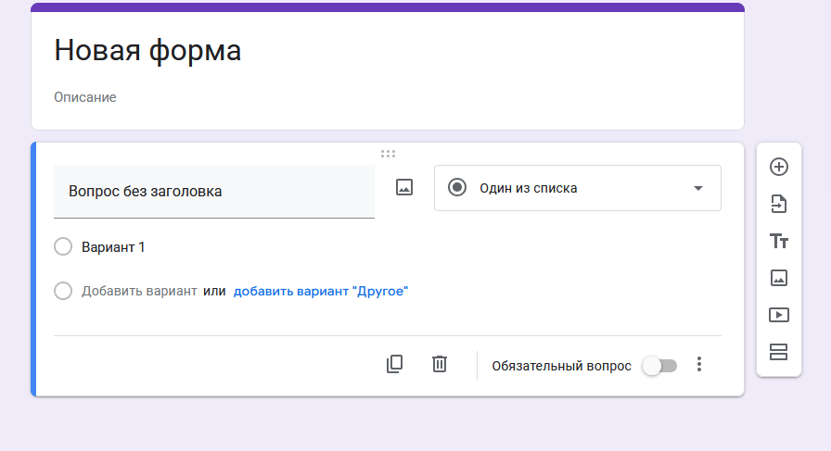
Рисунок 1. (Создание теста в Google Forms)

Как видно в Google Forms довольно не перегруженный интерфейс и сразу интуитивно понятно куда нажимать пользователю. На картинке видна структура где весь нужный функционал лежит рядом. В нашем приложении мы хотим реализовать что-то похожее и поэтому мы заимствуем отсюда Название теста в верхней части, в основной части форма ввода вопроса и рядом с ней выбор типа вопроса (множественный, одиночный, свободный выборы). Варианты ответов сразу под текстом вопроса. Кнопка удалить в нижней части. Единственное сайдбар справа меня не устраивает, не понятно какая кнопка за что отвечает, поэтому я бы вынес это в основную часть и вместо картинок написа кнопки текстом.
​
Online Test Pad

Online Test Pad - это сервис с отдельным “конструктором тестов”, где заявлено 18 типов вопросов (включая одиночный/множественный выбор, ввод числа/текста, ответ в свободной форме, соответствия, последовательности, пропуски, загрузку файла и др.). Для тестов предусмотрены настройки перемешивания вопросов/ответов, ограничения по времени (на тест и на отдельный вопрос), обязательность ответов, отображение прогресс-бара, а также разные способы доступа (ссылка, виджет для сайта, публикация, приглашения). Сильная сторона для преподавателя - развитая статистика: показываются результаты, набранные баллы по вопросам, статистика ответов (таблично и графически), а данные можно сохранять в Excel/CSV.
​
С точки зрения “редактирования” полезно, что описан редактор вопросов с моментальным предварительным просмотром, возможностью копировать вопросы (внутри теста и из других тестов), а также перетаскивать вопросы мышью для изменения порядка. Отдельно удобны функции экспорта теста в PDF/HTML и настройка доступа (например, кодовое слово, интервал прохождения, ограничения по IP/Cookie), потому что это закрывает частые учебные сценарии “раздать тест группе” и “ограничить попытки/доступ”.
​
Недостатки по опыту использования подобных веб-сервисов обычно проявляются в том, что большое количество настроек может перегрузить интерфейс и усложнить освоение для нового преподавателя, если всё показать одновременно. Поэтому при заимствовании важно брать сами удачные механики (статистика, предпросмотр, копирование), но упростить их под формат курсового приложения.
​
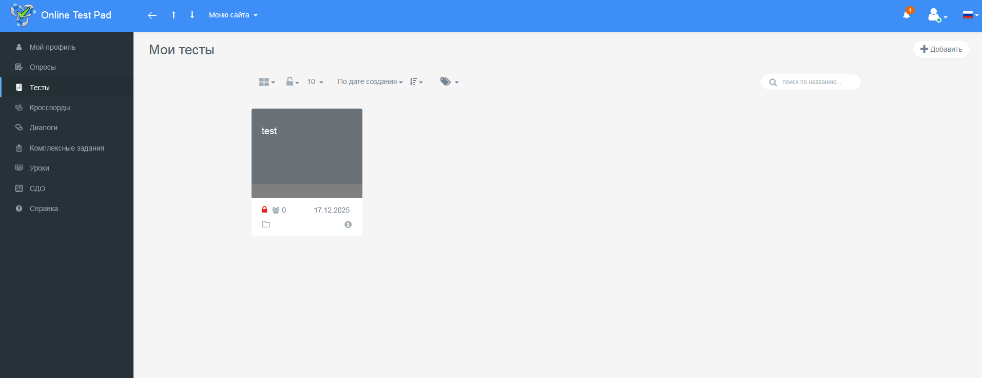
Рисунок 2. (Страница с тестами в Online Test Pad)

Минималистичный дизайн и навигация по сайдбару слева. Поиск и фильтры сверху основной части, а под ними все созданные тесты.

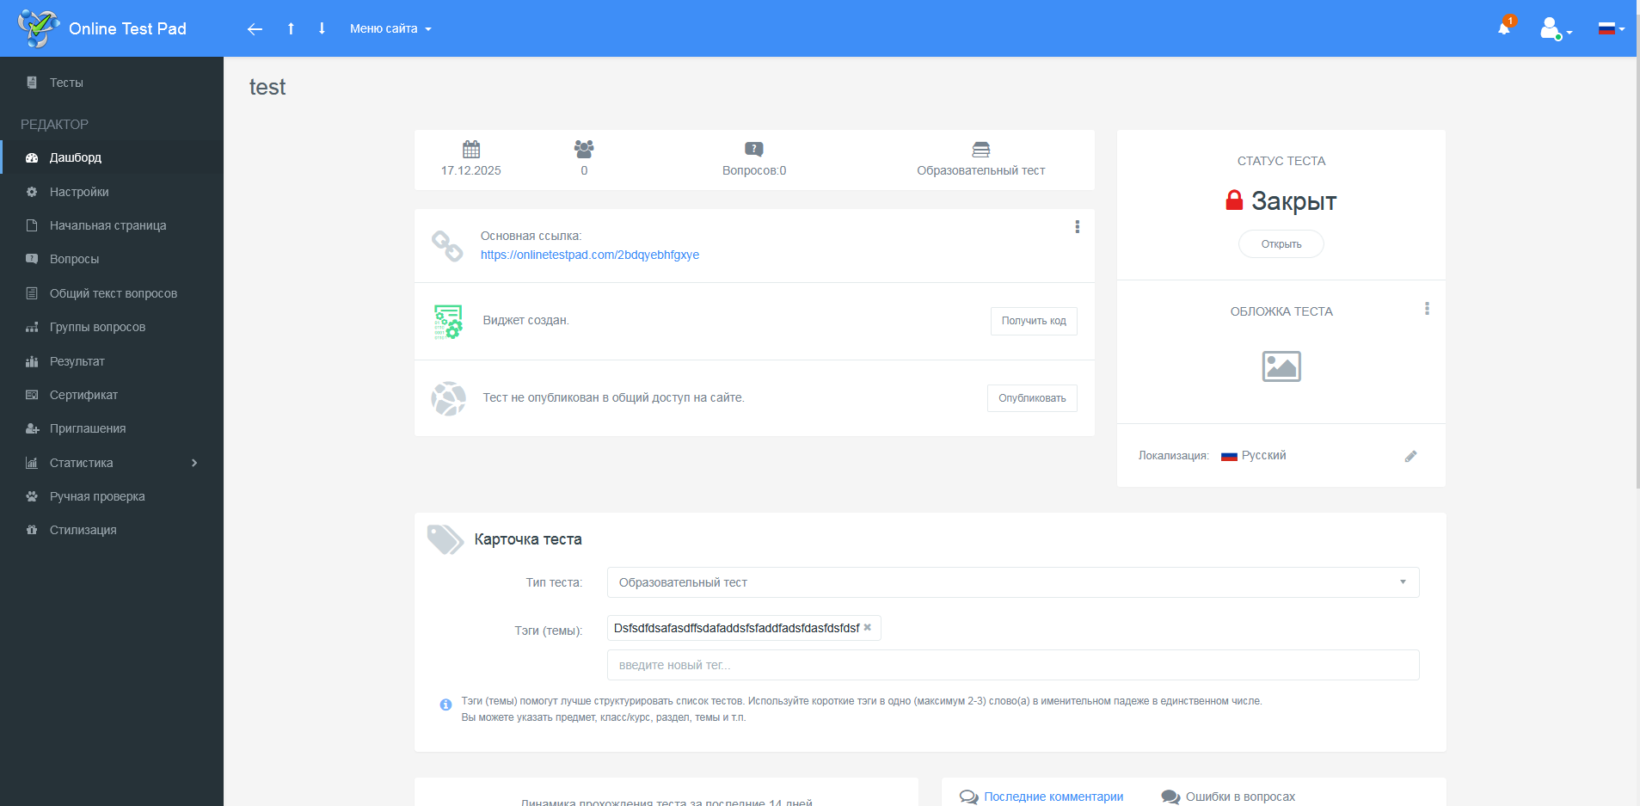
Рисунок 3. (Страница при нажатии на кнопку редактирования теста)

При создании теста открывается перегруженный интерфейс и не сразу понятно куда нажимать чтобы приступить к редактированию теста.

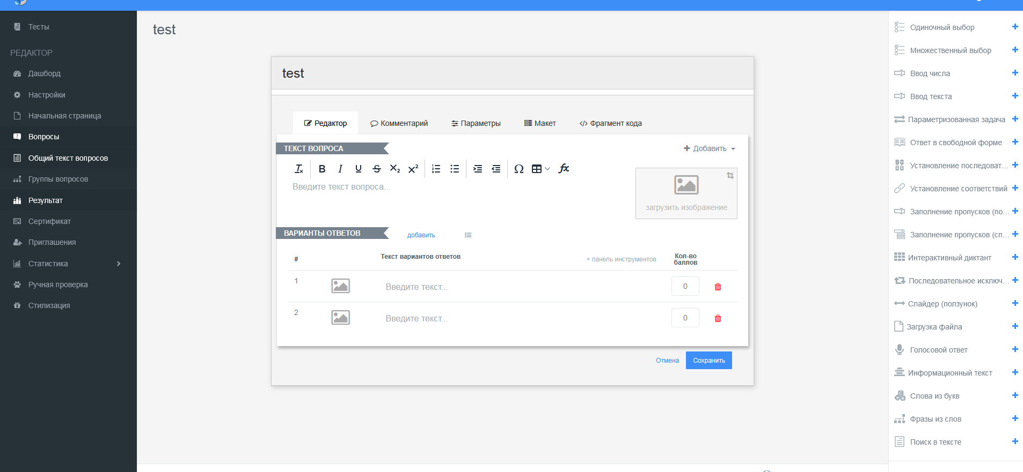
Рисунок 4. (Редактирование теста в Online Test Pad)

При загрузке окна создания теста, я долго не мог найти кнопку “+” чтобы добавить вопрос, она была спрятана слева снизу и при нажатии на нее появилось множество функций для создания вопроса и ответа. Из-за обилия возможностей, этот сайт идеально подходит для создания тестов. Но в рамках нашей работы такой функционал излишен и мы обойдемся 3 типами вопроса – одиночный выбор, множественный и свободный.

В общем и целом следует отказаться:

От интерфейсов, где критичные функции “спрятаны” слишком глубоко: преподавателю важны быстрые действия (добавить вопрос, задать правильный ответ, сохранить).

От сценария, где поиск по результатам неудобен (когда нужно перелистывать попытки без фильтрации/поиска по студенту) - это стоит улучшить в своём приложении.

От “жёсткой” автопроверки открытых ответов по точному совпадению без дополнительных правил (регистр/пробелы/варианты написания), потому что это увеличивает число ложных ошибок.
​

4.Черновое описание интерфейса
Для описания интерфейса будем использовать структурную модель, из-за её простоты и наглядности. У нас будут использоваться такие типы экранных интерфейсов:
- Окно логина;
- Модальное окно регистраци;
- Основное окно для работы в роли преподавателя/студента;
- Окно создания теста;
- Модальное окно для прохождения теста.
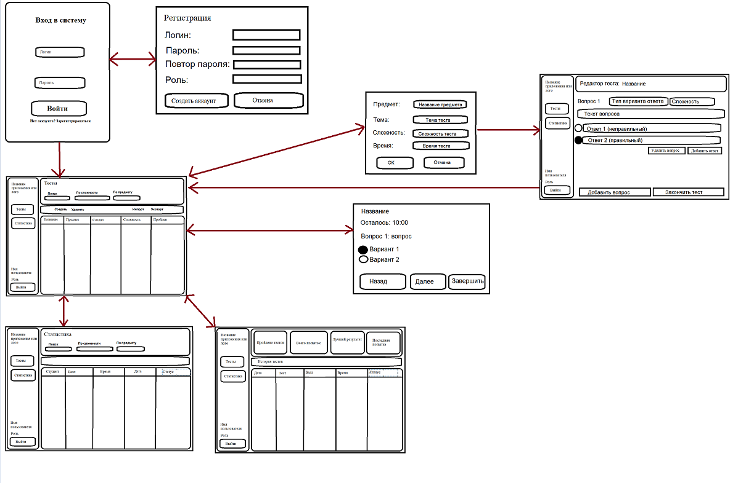
Рисунок 5. (Общая структурная модель интерфейса)

Рассмотрим отдельные элементы модели, разбитые на пункты:
Пункт 1. «Окно логина» - представляет собой отдельное окно, которое появляется первым при каждом запуске приложения. В нем представлены 2 поля – логин и пароль. Кнопка “Войти” сверяет данные из полей с данными из базы и если данные неверные появляется сообщение о неверных данных. Также если одно из полей не заполнено то при нажатии на кнопку появляется сообщение “Введите логин или пароль”. В иных случаях пользователь успешно входит в приложение.
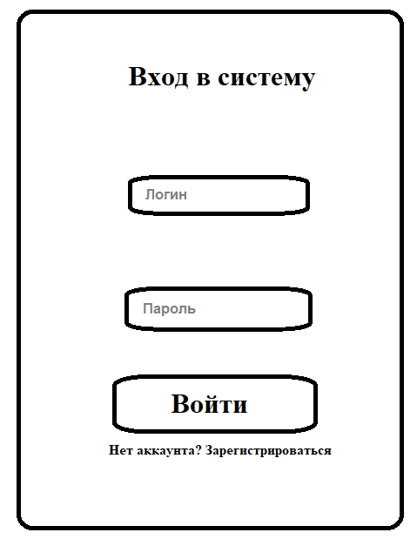
Рисунок 6. (Окно логина)

Пункт 2. «Модальное окно регистрации» - появляется при нажатии на кнопку “Зарегистрироваться” в окне авторизации. В нем есть 4 поля которые представлены на изображении. Поле “Роль” это dropdown где будет представлено на выбор 2 роли – студент и учитель. Кнопка “Создать аккаунт” будет добавлять введенные данные в базу данных и возвращает на окно логина. Также существует валидация введенных данных, например когда какое то поле не заполнено, появляется сообщение об ошибке, также когда пароль меньше 6 символов, создать аккаунт не удастся – появится сообщение об ошибке.

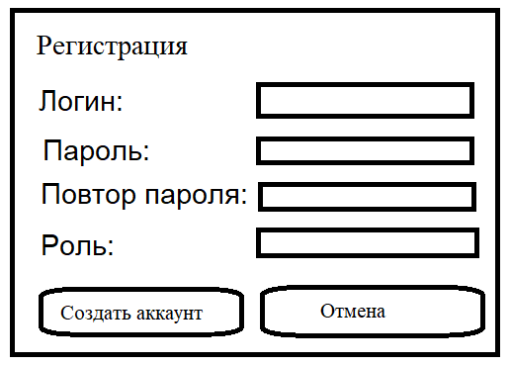
Рисунок 7. (Модальное окно регистрации)

Пункт 2. «Основное окно для работы» - самое крупное окно, в котором будет происходить все ключевые действия. Элементы окна меняются в зависимости от роли пользователя. В этом окне слева представлен сайдбар с навигацией – кнопки тесты, статистика, выход. Кнопка выход завершает работу приложения. По умолчанию выставлена страница с тестами. На странице “Тесты”. Присутствуют фильтры по сложности и по предмету, а также поиск по названию. Ниже располагается панель преподавателя, которая не видно пользователю с ролью студента. На этой панели видны кнопки “Создать” – открывает окно с созданием теста, “Удалить” – удаляет выбранный тест, “Импорт” – импортирует тест из файла, “Экспорт” – сохраняет выбранный тест в файл. Ниже этой панели располагается таблица со всеми созданными тестами. В таблице представлены колонки “Название”, “Название”, “Предмет”, “Создал”, “Сложность”, “Пройден”.
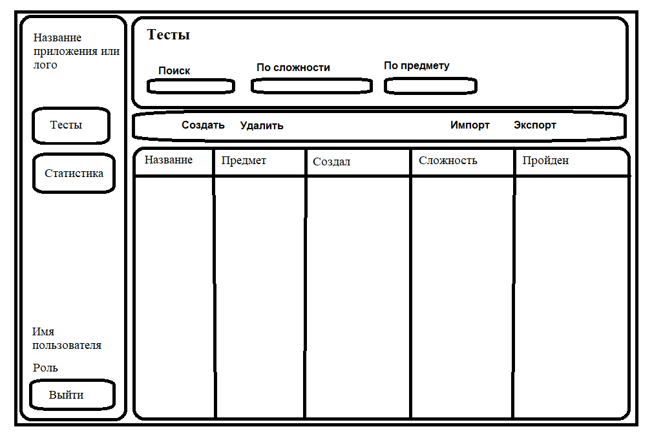
Тип вопроса
Рисунок 8. (Основное окно. Страница “Тесты” в роли преподавателя)

Также в основном окне есть страница со статистикой, чтобы на нее перейти нужно нажать на кнопку “Статистика” в сайдбаре. Статистика у студента и преподавателя отличается. Рассмотрим сначала статистику преподавателя.
Как мы видим также присутствуют фильтры и поиск для быстрого нахождения нужного теста. Имеется таблица где можно посмотреть какой студент и какой тест он прошел вместе с баллами и временем прохождения и датой
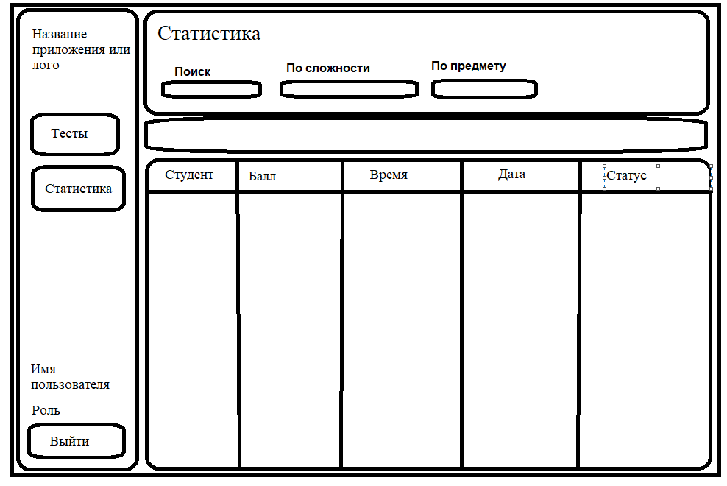
Тип вопроса
Рисунок 9. (Основное окно. Страница “Статистика” у преподавателя)

На странице со статистикой у студента будут карточки со сводными данными по тестам. Пройдено тестов – общее количество пройденных тестов, Всего попыток – общее количество попыток по тестам, Лучший результат – самый высокий балл по тесту, Последняя попытка – баллы последнего прохождения теста. Ниже имеется таблица с историей попыток, где студент может посмотреть, когда и на какой балл студент прошел определенный тест.
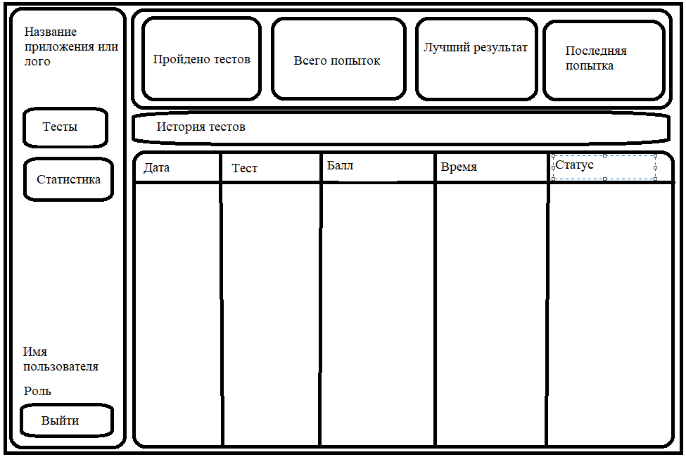
Рисунок 10. (Основное окно. Страница “Статистика” у студента)

Пункт 3. «Окно создания теста» - доступно только преподавателю и открывается при нажатии на кнопку “Создать” на странице с тестами. Но перед открытием этого окна сначала появляется модальное окно с базовыми настройками теста, такими как Название теста, Сложность, Предмет, Ограничение по времени. Когда заполнены все данные можно нажимать ОК и появится наше окно с редактированием.
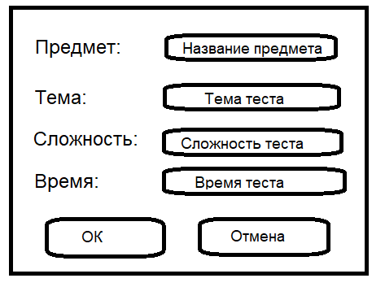
Рисунок 11. (Модальное окно перед созданием теста)

Далее в новом окне опять же можно изменить название вопроса. Ниже есть метка вопроса и dropdowns где можно выбрать сложность вопроса (легкий, средний, сложный) и тип варианта ответа(одиночный, множественный, свободны выборы). Ниже можно ввести сам текст вопроса, а еще ниже уже сами ответы. При одиночном выборе марки рядом с ответом будут в виде кружков. При выборе ответа кружок заливается цветом. При множественном выборе вместо кружков – квадраты. А при свободном выборе просто поле с текстом ответа. Текст ответа приводится к нижнему регистру дабы избежать ложных ошибок.
Под каждым вопросом есть кнопки “Добавить ответ” и “Удалить вопрос”. При добавлении ответа появляется новое поле с новым ответом, а при удалении вопроса он исчезает. Для того чтобы добавить новый вопрос есть большая кнопка в самом низу “Добавить вопрос”. При добавлении нового вопроса он помещается под предыдущим вопросом и можно также менять все настройки и ответы у этого нового вопроса. Для того чтобы завершить тест есть кнопка “Завершить тест”, которая сохраняет этот тест в JSON и он будет отображаться в дальнейшем у пользователей.

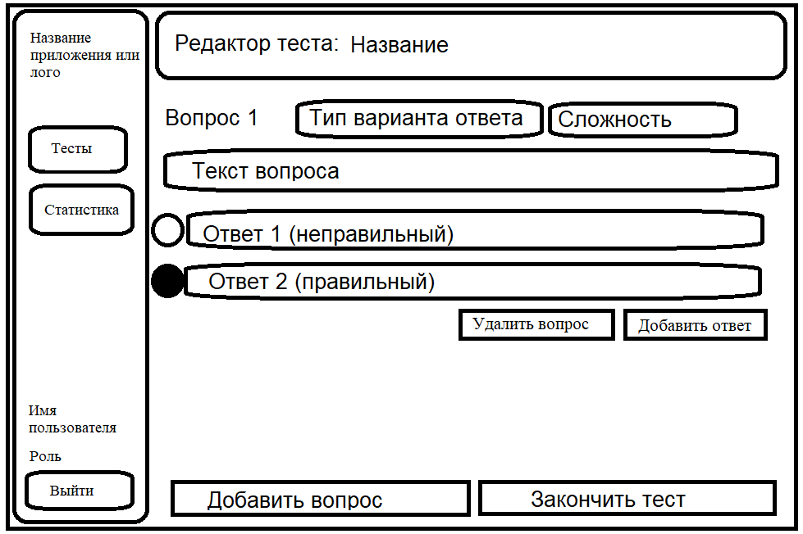
Рисунок 12. (Окно создания теста)

Пункт 4. Модальное окно прохождения теста – появляется при нажатии на кнопку “Пройти тест” рядом с выбранным тестом на странице с тестами.
Оно довольно простое и интуитивно понятное, в нем расположено название теста который проходишь, номер вопроса, текст вопроса и варианты ответа. Для навигации по вопросам есть кнопки “Назад” и “Далее”. Для того чтобы завершить тест есть кнопка “Завершить”.
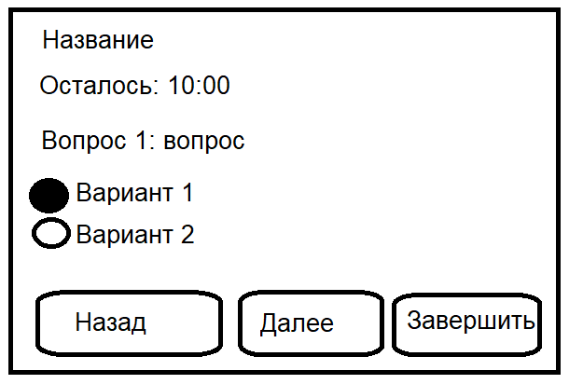
Рисунок 13. (Модальное окно прохождения теста)

5. Анализ интерфейса
CWT-анализ:

Задача 1 - Создание теста преподавателем

Создать новый тест и добавить вопросы разных типов

Действие | История | Проблемы | Пути решения
1) Найти кнопку «Создать новый тест».» | Пользователь нажимает ЛКМ на кнопку “Создать”. | Кнопку «Создать» можно не заметить, если она не выделена и без подсказки. | Сделать кнопку «Создать» крупнее/ярче + tooltip.
2) Ввести название теста. | Пользователь вводит название теста в поле | Длинные названия визуально “ломают” отображение. | Ограничить длину названия (например, до 50) и показать счётчик.
4) Выбрать тему. | Пользователь выбирает в Combobox тему. | Пустой список тем вызывает ожидания и путаницу. | Добавить поиск в ComboBox или заменить на фильтруемый список (QListView).
5) Нажать «Создать». | Пользователь нажимает ЛКМ на кнопку “Создать”. | Проблем не обнаружено
6) Нажать «Добавить вопрос» (когда вопросов 0). | Пользователь нажимает ЛКМ на кнопку “Добавить вопрос”. | Форма добавления вопроса может перегружать опциями, особенно при 0 вопросов. | Оставить пошаговый мастер и показывать только нужные поля под выбранный тип.
7) Выбрать тип вопроса. | Пользователь нажимает на Combobox и выбирает из списка нужный тип вопроса | Проблем не обнаружено
8) Ввести текст вопроса. | Пользователь вводит текст вопроса | Проблем не обнаружено
9) Добавить варианты ответов. | Пользователь  Нажимает на кнопку Добавить вариант ответа | Непонятно, как добавлять ещё вариант ответа и как правильно отмечать правильные ответы для разных типов. | Сделать «+ Добавить ответ» явной кнопкой в каждой строке.
10) Отметить правильный ответ (QRadioButton/QCheckBox). | Пользователь отмечает правильный ответ | Можно случайно отметить не тот ответ | Использовать стандартные элементы QRadioButton/QCheckBox по типу вопроса.
12) Сохранить тест. | Пользователь нажимает на кнопку Завершить тест | Есть риск забыть сохранить тест и потерять данные. | Добавить автосохранение раз в ~30 сек и предупреждение при закрытии без сохранения.

Задача 2 - Экспорт теста преподавателем

Экспортировать выбранный тест в файл для переноса/хранения
Действие | История | Проблемы | Пути решения
1) Открыть окно «Тесты» со списком/таблицей. | Пользователь нажимает на страницу “Тесты” в левой панели | Нет проблем
2) Выбрать нужный тест. | Пользователь выделяет в таблице нужные тесты | Пользователь может не понять что надо именно выделять | Вместо выделения использовать чекбоксы в таблице рядом с тестом
3) Запустить «Экспорт» (в панели). | Пользователь нажимает на кнопку Экспорт в панели | Неочевидно, что именно экспортируется: только “карточка теста” или тест вместе с вопросами/ответами. | В диалоге экспорта явно показать состав выгружаемых данных (тест + вопросы + ответы + метаданные).
4) Выбрать папку и имя файла. | Пользователь выбирает папку назначения и выбирает имя файла | Нет проблем
5) Подтвердить экспорт и дождаться завершения. | Пользователь нажимает кнопку Сохранить | Нет проблем

Задача 3 - Удаление теста преподавателем
Удалить тест из списка без случайной потери данных

Действие | История | Проблемы | Пути решения
1) Открыть окно «Тесты» со списком/таблицей. | Пользователь нажимает на страницу “Тесты” в левой панели | Нет проблем
2) Найти нужный тест. | Пользователь используя фильтры находит нужный тест | Нет проблем
3) Нажать действие «Удалить» в строке таблицы. |  | Если “Удалить” находится в семантически чужой колонке (например, в колонке статуса “Пройден”), возрастает риск мисклика и нарушения ожиданий пользователя. | Вынести действия в отдельную колонку “Действия” или контекстное меню строки, а колонку “Пройден” оставить только под статус.
4) Подтвердить удаление |  | Если подтверждение сделано слишком общим пользователь чаще ошибается. | В подтверждении показывать название теста и уточнять объём удаления (тест + вопросы + результаты).
5) Дождаться обновления таблицы. | Пользователь проверяет таблицу на наличие удаленного теста | Нет проблем

GOMS-анализ (для каждой задачи)

​
Принятые операторы и времена
М - умственная операция (оценка/поиск глазами/принятие решения) = 1.2 сек.
К - нажатие клавиши = 0.2 сек.​
Р - перемещение/наведение мыши (соответствует PP) = 0.4 сек.
В - клик мышью (для удобства считаем как KK) = 0.2 сек.​
Н - перенос руки (мышь - клавиатура) = 0.4 сек (принято для расчёта).
R - ожидание ответа системы (сохранение/открытие/экспорт/обновление), берём в пределах 0.1–1 сек.

Допущения для ввода: текст вопроса ≈ 40 символов, каждый вариант ответа ≈ 10 символов, вопросов 10, вариантов 4, название теста 20 символов, экспорт только JSON, подтверждения удаления нет.

Задача 1 - Создание теста преподавателем (10 вопросов, 4 варианта)
Цель: создать тест (название 20 символов) и добавить 10 вопросов (тип - текст - ответы).
​
Последовательность действий
- Перейти во вкладку «Тесты»:
1.1 Найти взглядом вкладку/кнопку «Тесты»: М.
1.2 Перевести курсор и нажать: Н-М-Р-В.
- Создать тест:
2.1 Найти кнопку «Создать новый тест»: М.
2.2 Нажать: Р-В.
2.3 Найти поле «Название»: М.
2.4 Нажать в поле: Р-В.
2.5 Перенести руку на клавиатуру: Н-М.
2.6 Ввести 20 символов названия: К×20.
2.7 Перенести руку на мышь: Н-М.
2.8 Выбрать предмет (ComboBox): М Р-В М Р-В.
​
2.9 Выбрать тему: М Р-В М Р-В.​
2.10 Нажать «Создать»: М Р-В.
2.11 Ожидание открытия редактора: R = 0.2 сек (в пределах диапазона).
Добавить 10 вопросов (повторить блок 10 раз):
3.1 Найти «Добавить вопрос»: М.
​
3.2 Нажать: Р-В.
3.3 Выбрать тип вопроса: М Р-В.​
3.4 Найти поле текста вопроса и активировать: М Р-В.​
3.5 Перенести руку на клавиатуру: Н-М.
3.6 Ввести текст вопроса (≈40 символов): К×40.
3.7 Ввести 4 варианта ответа по 10 символов (и 3 перехода Tab между полями): К×(4×10 + 3) = К×43.
3.8 Перенести руку на мышь: Н-М.
3.9 Отметить правильный ответ (QRadioButton/QCheckBox): М Р-В.​
3.10 Сохранить вопрос: М Р-В.
3.11 Ожидание сохранения вопроса: R = 0.2 сек (в пределах диапазона).
Сохранить тест:
4.1 Найти кнопку «Сохранить тест»: М.
4.2 Нажать: Р-В.
4.3 Ожидание сохранения теста: R = 0.2 сек.
Готовая последовательность:
М НМРВ М РВ М РВ НМ К×20 НМ (М РВ М РВ)×2 М РВ R [(М РВ)(М РВ)(М РВ)(НМ)(К×40)(К×43)(НМ)(М РВ)(М РВ) R] × 10 М РВ R.
​
Подсчёт операторов и времени
81М = 81 × 1.2 = 97.2 сек.
23Н = 23 × 0.4 = 9.2 сек.
59Р = 59 × 0.4 = 23.6 сек.
59В = 59 × 0.2 = 11.8 сек.​
850К = 850 × 0.2 = 170.0 сек.
∑R (открытие + 10 сохранений вопроса + сохранение теста) = 2.4 сек (в пределах 0.1–1 сек на операцию).
Общий итог: 314.2 сек (≈ 5 мин 14 сек).

Задача 2 - Экспорт теста
Цель: экспортировать выбранный тест в JSON.
​
Последовательность действий
- Перейти во вкладку «Тесты»:
1.1 Найти «Тесты»: М.
1.2 Нажать: Н-М-Р-В.
- Выбрать тест и экспортировать:
2.1 Найти нужную строку теста в таблице: М.
2.2 Нажать по строке: Р-В.
2.3 Найти кнопку «Экспорт»: М.
​
2.4 Нажать «Экспорт»: Р-В.
2.5 Найти кнопку «Сохранить» в диалоге: М.
2.6 Нажать «Сохранить»: Р-В.
2.7 Ожидание экспорта: R = 0.5 сек (в пределах диапазона).
Готовая последовательность
М НМРВ М РВ М РВ М РВ R.
​
Подсчёт и время
4М = 4 × 1.2 = 4.8 сек.
1Н = 1 × 0.4 = 0.4 сек.
4Р = 4 × 0.4 = 1.6 сек.
4В = 4 × 0.2 = 0.8 сек.
​1R = 0.5 сек (ожидание экспорта).
Общий итог: 8.1 сек.

Задача 3 - Удаление теста (без подтверждения)
Цель: удалить тест из таблицы.
Последовательность действий
- Перейти во вкладку «Тесты»:
1.1 Найти «Тесты»: М.
1.2 Нажать: Н-М-Р-В.
- Удалить тест:
2.1 Найти нужную строку теста: М.
2.2 Нажать по строке: Р-В.
2.3 Найти кнопку/иконку «Удалить» в строке: М.
2.4 Нажать «Удалить»: Р-В.
2.5 Ожидание обновления таблицы/удаления: R = 0.2 сек (в пределах диапазона).
Готовая последовательность
М НМРВ М РВ М РВ R.
Подсчёт и время
3М = 3 × 1.2 = 3.6 сек.
1Н = 1 × 0.4 = 0.4 сек.
3Р = 3 × 0.4 = 1.2 сек.
​3В = 3 × 0.2 = 0.6 сек.
​1R = 0.2 сек.
Общий итог: 6.0 сек.
​

Вывод по GOMS
Самая затратная операция - создание теста, потому что там доминирует ввод текста (операторы К) и повторяемый цикл “вопрос - варианты - сохранение” 10 раз, а экспорт и удаление в основном состоят из нескольких наведения/кликов и короткого ожидания R.
Отсутствие подтверждения удаления делает задачу быстрее по времени, но повышает риск критической ошибки и конфликтует с требованием “защита от случайных действий/подтверждение удаления”.
​

Методика Джеффа Раскина:

Для исследования производительности выберем 2 разные экранные формы, которые используются при выполнении репрезентативной задачи создания теста преподавателем: окно «Тесты» (список тестов), окно «Редактор теста» (добавление вопросов и вариантов ответов).
Важное уточнение: так как заранее неизвестна реальная частота использования кнопок в ещё не “обкатанном” интерфейсе, считаем все управляющие элементы на форме равновероятными.
Количество информации, получаемой при выборе одного из n равновероятных элементов, будем считать по формуле:
Ii=1nlog2n(бит), а общий объём информации на экране: I=Ii⋅n=log2n(бит).
Также, как и в примере: для экранов со списками (таблица тестов, список вопросов) учитываются только управляющие элементы, доступные независимо от количества данных (строки таблицы, конкретные записи и т. п. не считаются).
​Форма 1: окно «Тесты»
Считаем управляющие элементы, не зависящие от количества тестов в таблице (строки таблицы не учитываем).
​
- Пункт меню «Тесты».
- Пункт меню «Статистика».
- Кнопка «Выход».
- Поле «Поиск».
- Фильтр «Тип вопроса» (ComboBox).
- Фильтр «Предмет» (ComboBox).
- Фильтр «Сложность» (ComboBox).
- Кнопка «Создать».
- Кнопка «Импорт».
- Кнопка «Экспорт».

Итого: n=10n=10 элементов.
​
Ii=110log210≈0.33 бит.
I=0.33⋅10≈3.32 бит (то же самое, что log210).

Форма 2: окно «Редактор теста»
Чтобы не зависеть от “сколько вопросов уже добавлено”, фиксируем типовое состояние редактирования теста с одним вопросом и четырьмя вариантами ответа (минимально репрезентативное для создания теста).
​
При подсчёте не учитываем количество строк/карточек как “данные”, но учитываем управляющие элементы, которые используются в процессе создания одного вопроса (тип, сложность, текст вопроса, варианты, отметка правильного, операции добавления/удаления).
​
Управляющие элементы (для состояния “1 вопрос, 4 варианта”):
- Пункт меню «Тесты».
- Пункт меню «Статистика».
- Кнопка «Выход».
- Поле/строка в заголовке «Редактор теста» (имя/название).
- Выбор «Тип вопроса» (ComboBox).
- Выбор «Сложность» (ComboBox).
- Поле текста вопроса.
- Радиокнопка “вариант 1”.
- Поле текста “вариант 1”.
- Радиокнопка “вариант 2”.
- Поле текста “вариант 2”.
- Радиокнопка “вариант 3”.
- Поле текста “вариант 3”.
- Радиокнопка “вариант 4”.
- Поле текста “вариант 4”.
- Кнопка «Удалить вопрос».
- Кнопка «Добавить вариант ответа».
- Кнопка «Добавить вопрос».
- Кнопка «Закончить тест».
Итого: n=19n=19 элементов.
​
Ii=119log219≈0.22 бит.
I=0.22⋅19≈4.25 бит (то же самое, что log219).
Выводы по методу Раскина
Минимальная информационная нагрузка у окна «Создание теста» (I≈2.32I бит), так как там мало управляющих элементов и пользователь быстро делает выбор.
Окно «Тесты» имеет среднюю нагрузку (I≈3.32 бит), так как содержит фильтры и несколько крупных действий (создание/импорт/экспорт), но при этом элементы сгруппированы и доступны сразу.
​
Наибольшая нагрузка у «Редактора теста» (I≈4.25бит), что логично: именно здесь выполняется основная работа по созданию вопросов и вариантов, поэтому число управляющих элементов больше.​

6. Прототип интерфейса

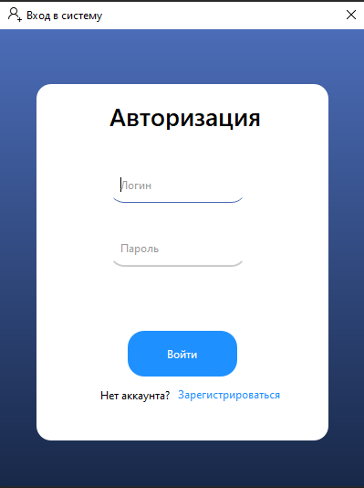
Рисунок 14. (Окно логина)
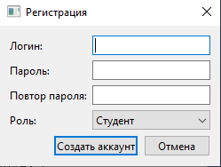
Рисунок 15. (Модальное окно регистрации)
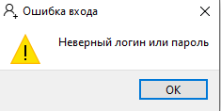
Рисунок 16. (Модальное окно неверного логина или пароля)
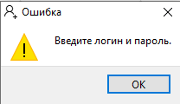
Рисунок 17. (Модальное окно ошибки пустых данных)
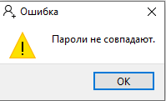
Рисунок 18. (Модальное окно ошибки не совпадения паролей)
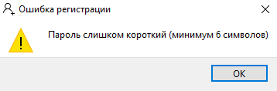
Рисунок 19. (Модальное окно ошибки слишком короткого пароля)
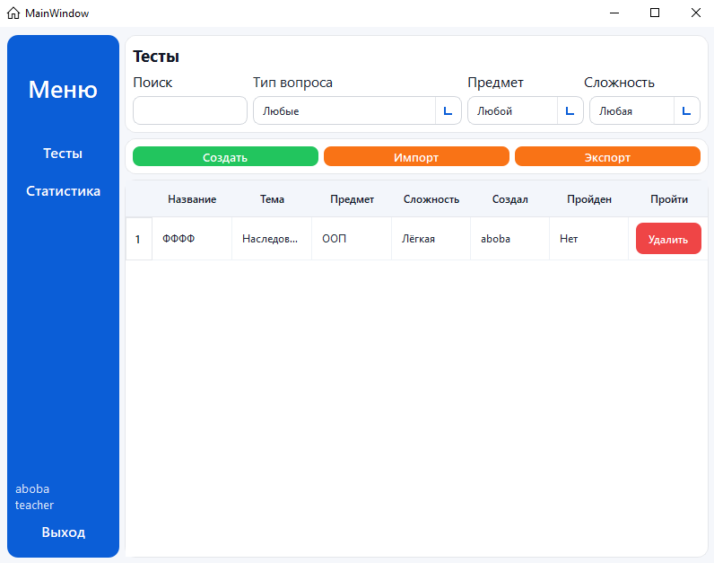
Рисунок 20. (Основное окно. Страница Тесты при роли учителя)

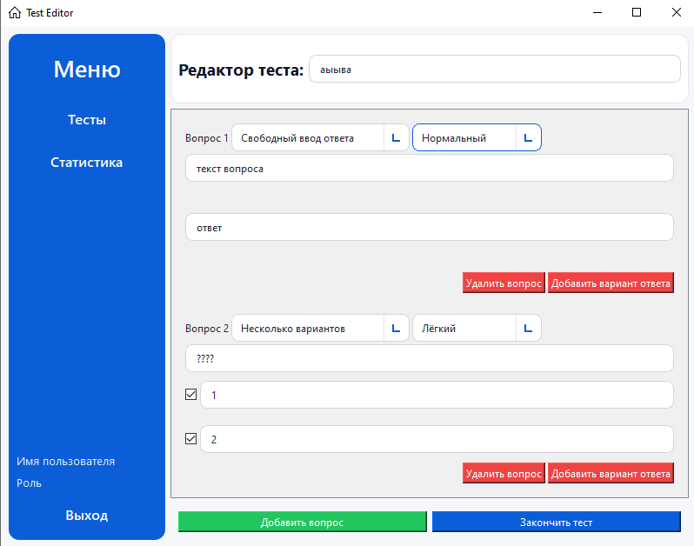
Рисунок 21. (Основное окно редактирования теста)
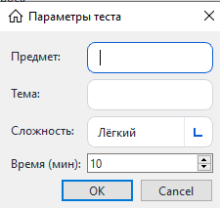
Рисунок 22. (Модальное окно после завершения редактирования теста)
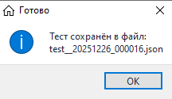
Рисунок 23. (Модальное окно успеха завершения редактирования теста)

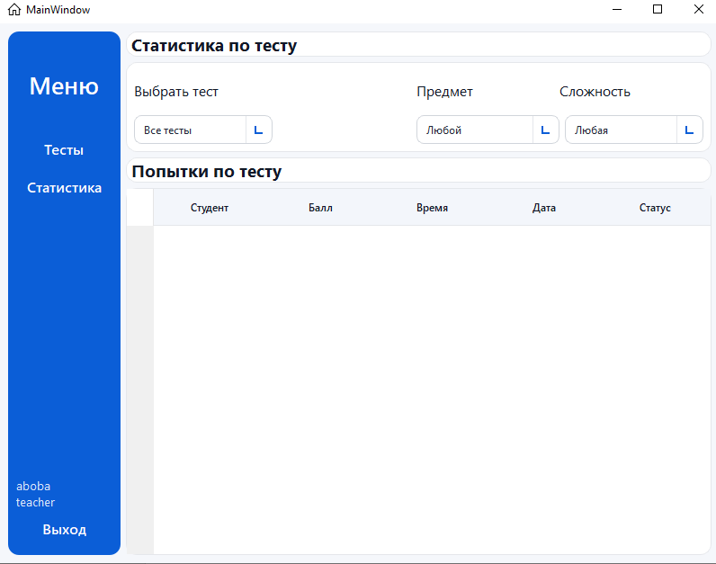

Рисунок 24. (Основное окно. Страница статистика у преподавателя)
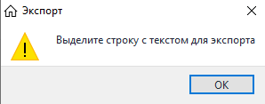
Рисунок 25. (Модальное окно если нажать на экспорт без выделения строк)
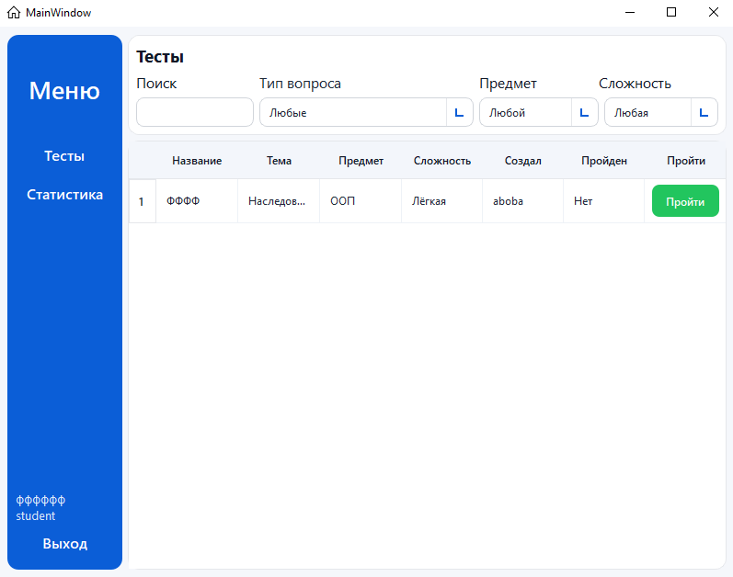
Рисунок 26. (Окно с тестами у студента)

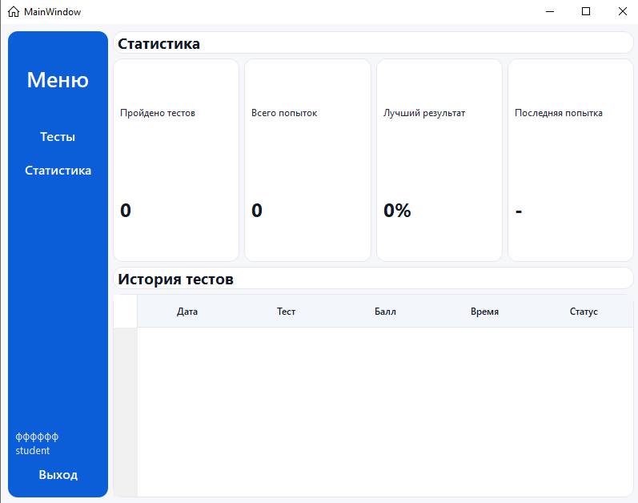
Рисунок 27. (Основное окно. Страница статистики у студента)

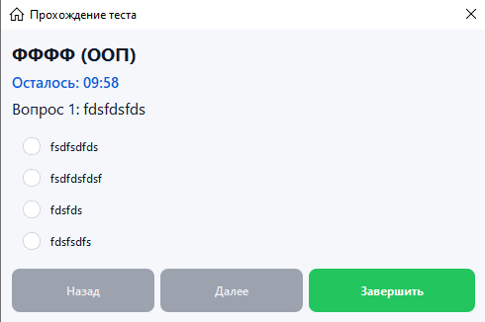
Рисунок 28. (Модальное окно прохождения теста)
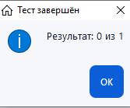
Рисунок 29. (Модальное окно результата после завершения)

Законы Фитса и Хика:

Для оценки возьмём “наихудший” для сценария создания теста случай: пользователь сначала выбирает раздел «Тесты» в левом меню, затем нажимает кнопку «Создать».​
Вычисления проводим по закону Фиттса T=a+blog2(D/W+1), где D — расстояние до цели, W — размер цели по траектории движения (для консервативной оценки берём меньшую сторону кнопки).
​
Принимаем a=50 мс и b=150 мс.
1) Переход «Тесты» → «Создать»
Координаты целей взяты с формы «Тесты»: элемент меню «Тесты» и кнопка «Создать» (расстояние считалось между центрами элементов, WW — минимальный размер кнопки по стороне).
​
Получилось: D≈192.4 px, W≈21 px.
Тогда по Фиттсу:
T=50+150log2(192.4/21+1)≈552 мс.
Вывод: время наведения меньше 1 секунды, что является приемлемым для типового перехода к созданию теста.
2) Перемещения внутри панели действий (ориентир на “ошибки выбора”)
Хотя «Импорт/Экспорт» не обязательны для создания, они находятся рядом с «Создать», поэтому важно оценить “стоимость” перемещения и риск промахов.
​
Для перемещения «Создать» → «Импорт»: D≈213.0 px, W≈21 px, время T≈572 мс.
Для перемещения «Создать» → «Экспорт»: D≈426.0 px, W≈21 px, время T≈712 мс.
Интерпретация: эти времена тоже приемлемые, но из-за близости кнопок по смыслу полезно дополнительно снижать вероятность ошибочного клика (например, за счёт группировки/иконок/разнесения).
​
Оценка по закону Хика
Закон Хика (Хика–Хаймана) для равновероятного выбора описывает время принятия решения как T=a+blog2(n+1), где n — число альтернатив.
​
Для сопоставимости с расчётами Фиттса используем те же a=50a=50 мс и b=150 мс.
1) Выбор в левом меню
Если рассматривать выбор между двумя основными пунктами «Тесты» и «Статистика», то n=2 и T≈288мс.
​
Вывод: время выбора небольшое, меню не перегружено.
2) Выбор в панели действий (Создать/Импорт/Экспорт)
Панель действий содержит 3 крупные кнопки: «Создать», «Импорт», «Экспорт», значит n=3 и T≈350 мс.
​
Вывод: по Хику это благоприятное значение — альтернатив немного, решение принимается быстро.
3) Выбор типа вопроса (в редакторе)
В требованиях и описании проекта заложены 3 типа вопросов (одиночный, множественный, открытый), поэтому для выбора типа также n=3 и T≈350 мс.
​
Итог по Фиттсу и Хику (для создания теста)
По Фиттсу наведение на ключевые элементы формы «Тесты» даёт значения порядка 0.55–0.71 сек, что можно считать удовлетворительным для настольного приложения.
По Хику и левое меню (2 пункта), и панель действий (3 кнопки) дают время решения до ~0.35 сек, что указывает на низкую сложность выбора.

Анализ соблюдения золотых правил построения интерфейсов

Проанализируем разработанный прототип редактора тестов на соответствие классическим золотым правилам построения интерфейсов:
1. Простой и естественный диалог
Соответствие: Частично соблюдено.
- Интерфейс не перегружен элементами, основной фокус на ключевых функциях
- Логическая последовательность действий при создании теста соответствует рабочему процессу преподавателя
- Однако, наличие модальных окон для базовых настроек перед открытием основного редактора нарушает естественный поток работы
Рекомендация: Объединить окно базовых настроек с основным редактором теста, сделать процесс более линейным.
2. Говорите на языке пользователя
Соответствие: Соблюдено.
- Используется терминология, привычная для образовательного процесса ("тест", "вопрос", "вариант ответа")
- Формулировки кнопок и подсказок понятны целевой аудитории
- Интерфейс полностью на русском языке с учетом региональных особенностей
- Для разных ролей используются соответствующие термины (для преподавателя - "редактировать", для студента - "пройти")
3. Минимизируйте загрузку памяти пользователя
Соответствие: Соблюдено.
- Все доступные действия видны на экране
- Выпадающие списки с предопределенными значениями (предметы, типы вопросов)
- История последних действий доступна в разделе статистики
- При повторном входе система сохраняет состояние интерфейса
- Визуальные подсказки для типов вопросов (иконки радиокнопок, чекбоксов)
4. Будьте последовательны
Соответствие: Соблюдено.
- Единый стиль всех окон и элементов управления
- Одинаковые действия выполняются одинаковыми способами во всех разделах
- Стандартное расположение кнопок подтверждения/отмены
- Единая цветовая схема для всех состояний элементов (активный, неактивный, ошибка)
- Последовательная навигационная структура во всех режимах работы
5. Обеспечение обратной связи
Соответствие: Частично соблюдено.
- Есть визуальный отклик при нажатии кнопок
- При сохранении теста появляется уведомление
- При ошибках ввода показываются сообщения
- Нет прогресс-индикаторов для длительных операций
- Отсутствует звуковая обратная связь (хотя для данного типа приложения это не критично)
Рекомендация: Добавить анимацию загрузки при экспорте/импорте, прогресс-бар при создании больших тестов.
6. Обеспечьте хорошо обозначенные выходы
Соответствие: Соблюдено.
- Четкая кнопка "Выход" в основном меню
- Кнопки "Отмена" во всех диалоговых окнах
- Возможность закрыть окно крестиком в заголовке
- При попытке выйти без сохранения появляется предупреждение
- В процессе прохождения теста есть явная кнопка "Завершить"
7. Обеспечьте быстрые клавиши и ярлыки
Соответствие: Не соблюдено.
- Полностью отсутствуют горячие клавиши для частых операций
- Нет возможности настройки сочетаний клавиш
- Отсутствуют контекстные меню с быстрыми действиями
8. Хорошие сообщения об ошибках
Соответствие: Соблюдено.
- Сообщения об ошибках на понятном языке
- Указание на конкретное поле с ошибкой
- Конструктивные предложения по исправлению
- Разные типы ошибок имеют разные уровни серьезности (предупреждение, ошибка)
- Примеры корректного ввода в сообщениях об ошибках
9. Возможность избегания ошибок
Соответствие: Соблюдено.
- Валидация ввода в реальном времени
- Подтверждение для необратимых действий (удаление)
- Блокировка нерелевантных действий (кнопки неактивны когда нельзя выполнить действие)
- Автоматическое сохранение черновиков
- Защита от потери данных при аварийном закрытии
10. Делайте систему помощи
Соответствие: Частично соблюдено.
- Интуитивный интерфейс снижает потребность в помощи
- Есть краткие подсказки при наведении на некоторые элементы
- Отсутствует встроенная справочная система
- Нет обучающих материалов или руководства пользователя

7. Тестирование с пользователями.

Описание пользователей-тестировщиков

Пользователь 1: Преподаватель
- Имя: Анна Сергеевна, 42 года
- Должность: Преподаватель информатики в колледже
- Опыт работы с ПК: Средний, уверенно использует офисные приложения, но не технический специалист
- Цели использования: Создание тестов для контрольных работ, анализ результатов студентов
- Особенности: Работает в условиях ограниченного времени, ценит простоту и предсказуемость интерфейса
Пользователь 2: Студент
- Имя: Иван, 20 лет
- Образование: Студент 3 курса технического вуза
- Опыт работы с ПК: Высокий, активно использует различные приложения и онлайн-сервисы
- Цели использования: Прохождение тестов для самопроверки, отслеживание прогресса
- Особенности: Ожидает быстрого отклика, интуитивной навигации, минимального количества действий

Use-case тестирование репрезентативных задач

Задача 1: Создание теста преподавателем
Действие пользователя | Реакция системы | Реакция и ожидания пользователя
1. Нажимает кнопку "Создать" в основном окне | Открывается модальное окно с базовыми настройками теста | Ожидает быстрого отклика, доволен скоростью открытия окна
2. Заполняет поля: название, выбирает предмет, тему, сложность | Поля принимают ввод, выпадающие списки работают корректно | Замечает, что список предметов пуст - возникает вопрос, как добавить новый предмет
3. Нажимает "ОК" | Открывается окно редактора теста | Удивлен, что нужно заполнять настройки теста в отдельном окне до редактора
4. Пытается добавить первый вопрос | Видит форму вопроса с полями для ввода | Ожидает более явной кнопки "Добавить вопрос", сначала не замечает ее внизу окна
5. Выбирает тип вопроса "одиночный выбор" | Меняется вид формы ответов: появляются радиокнопки | Доволен, что интерфейс адаптируется под тип вопроса
6. Вводит текст вопроса и варианты ответов | Поля принимают ввод, можно добавлять новые варианты | Удобно, что можно быстро добавлять варианты, но хотел бы видеть нумерацию вариантов
7. Отмечает правильный ответ | Радиокнопка активируется | Интуитивно понятно
8. Нажимает "Добавить вопрос" | Появляется новая форма вопроса под предыдущим | Доволен, но замечает, что нельзя изменить порядок вопросов перетаскиванием
9. Завершает создание теста | Появляется уведомление "Тест сохранен", окно закрывается | Ожидал больше информации: где сохранен тест, как к нему вернуться

Задача 2: Экспорт теста преподавателем
Действие пользователя | Реакция системы | Реакция и ожидания пользователя
1. Выбирает тест в таблице | Строка выделяется цветом | Ожидает, что выделение будет более заметным
2. Нажимает кнопку "Экспорт" | Открывается стандартный диалог сохранения файла | Удивлен, что нет предварительного выбора формата (только JSON)
3. Выбирает папку и имя файла | Диалог позволяет навигацию по файловой системе | Доволен стандартным интерфейсом
4. Нажимает "Сохранить" | Появляется уведомление "Экспорт завершен" | Ожидал прогресс-бар или индикатор процесса экспорта
5. Проверяет созданный файл | Файл создан в указанной папке | Доволен результатом, но хотел бы видеть предпросмотр структуры экспортируемых данных

Задача 3: Удаление теста преподавателем
Действие пользователя | Реакция системы | Реакция и ожидания пользователя
1. Выбирает тест в таблице | Строка выделяется | Хотел бы видеть кнопку "Удалить" активной только при выделении
2. Нажимает кнопку "Удалить" | Появляется окно подтверждения с названием теста | Доволен наличием подтверждения, информация в окне понятна
3. Нажимает "Да" в окне подтверждения | Тест исчезает из таблицы, появляется уведомление "Тест удален" | Ожидал возможности отмены удаления в течение некоторого времени
4. Пытается найти удаленный тест | Теста нет в списке | Замечает отсутствие корзины или архива удаленных тестов

Use-case тестирование для студента

Задача: Прохождение теста студентом
Действие пользователя | Реакция системы | Реакция и ожидания пользователя
1. Входит в систему под своей учетной записью | Открывается основное окно со списком тестов | Доволен простотой входа
2. Выбирает тест для прохождения | Тест выделяется в таблице | Ожидает более заметной кнопки "Пройти" рядом с каждым тестом
3. Нажимает "Пройти тест" | Открывается модальное окно с первым вопросом | Удивлен, что нет краткого описания теста перед началом
4. Отвечает на вопрос и нажимает "Далее" | Открывается следующий вопрос | Доволен плавным переходом
5. На последнем вопросе нажимает "Завершить" | Открывается окно с результатом | Ожидает более детальной статистики: время прохождения, сравнение с предыдущими попытками
6. Просматривает результаты | Видит баллы и правильные ответы | Доволен наглядностью, но хотел бы видеть объяснения к правильным ответам

Выводы и возможные улучшения интерфейса
На основании тестирования с пользователями можно сделать следующие выводы и предложить улучшения:
Критические проблемы:
- Отсутствие управления предметами и темами - преподаватели не могут добавлять новые предметы, что ограничивает использование системы.
Решение: Добавить модуль управления справочниками (предметы, темы) в интерфейсе преподавателя.
- Неочевидность некоторых функций - кнопка "Добавить вопрос" в редакторе теста малозаметна.
Решение: Увеличить визуальный вес кнопки, добавить плавающую кнопку с иконкой "+".
- Отсутствие прогресс-индикаторов - пользователи не видят состояние длительных операций.
Решение: Добавить прогресс-бары для экспорта/импорта, индикаторы сохранения.
Существенные улучшения:
- Улучшение навигации по вопросам в редакторе теста:
  - Добавить возможность перетаскивания вопросов для изменения порядка
  - Реализовать боковую панель с миниатюрами вопросов для быстрого перехода
- Расширение функциональности экспорта/импорта:
  - Добавить выбор формата (JSON, XML, CSV)
  - Реализовать предпросмотр структуры экспортируемых данных
  - Добавить пакетный экспорт нескольких тестов
- Улучшение интерфейса прохождения теста:
  - Добавить прогресс-бар
  - Ввести ограничение времени с видимым таймером
  - Добавить возможность пропустить вопрос и вернуться к нему позже
- Расширение системы отмены действий:
  - Добавить историю действий с возможностью отмены/повтора
  - Реализовать "корзину" для удаленных тестов с восстановлением
- Улучшение системы уведомлений:
  - Сделать уведомления более информативными (где сохранен файл, сколько времени заняла операция)
  - Добавить звуковые сигналы для важных событий (опционально)
- Персонализация интерфейса:
  - Добавить настройки темы (светлая/темная)
  - Возможность настройки горячих клавиш
  - Настройка состава панели инструментов
- Расширение аналитики:
  - Для преподавателей: сравнительная аналитика по группам студентов
  - Для студентов: графики прогресса по темам, рекомендации по темам для изучения
Незначительные улучшения:
- Визуальные улучшения:
  - Более заметное выделение выбранных элементов
  - Анимации переходов между состояниями
  - Улучшение читаемости шрифтов
- Микро-взаимодействия:
  - Подсказки при наведении на все интерактивные элементы
  - Анимация нажатия кнопок
  - Визуальный отклик на действия пользователя
Общий вывод: Интерфейс редактора тестов получился интуитивно понятным и функциональным, но требует доработки в части обратной связи системы, расширения управляющих элементов и улучшения пользовательского опыта для обоих типов пользователей. Большинство выявленных проблем могут быть решены без кардинального изменения архитектуры интерфейса.

8. Программная реализация

Основные цели разработки
- Разработать настольное многооконное приложение на C++/Qt для контроля знаний с разделением ролей преподаватель/студент.
- Реализовать жизненный цикл теста: создание преподавателем (вопросы разных типов), прохождение студентом, сохранение попыток и отображение результатов/прогресса.
- Обеспечить локальное хранение данных и переносимость: хранение пользователей, тестов и попыток в файлах (JSON), поддержка экспорта/импорта тестов.

Требования к программному продукту
Функциональные требования:
Аутентификация пользователя и разграничение прав по ролям (teacher/student).
Управление тестами преподавателем: создать, редактировать (вопросы/ответы/сложность/лимит времени), удалить, экспортировать.
Прохождение теста студентом: последовательный показ вопросов, ввод ответа, завершение, автоматический подсчёт баллов.
Сохранение результатов попыток и возможность просмотра статистики/истории.
Нефункциональные требования:
- Понятный интерфейс (Qt Designer .ui), минимизация ошибок ввода (валидация).
- Высокая скорость отклика при фильтрации/поиске и переключении форм.
- Защита данных на уровне хранения паролей: хранение salt + hash (без хранения пароля в открытом виде).
- Переносимость: данные хранятся локально в JSON (без обязательной СУБД)

Исходные данные (перечень и характеристики)
В качестве исходных данных используются локальные JSON-файлы (примерные структуры показаны ниже).
Пользователи (users.json): массив объектов {login, role, salt, hash}.
- login — строка (идентификатор пользователя).
- role — строка (teacher/student).
- salt — строка (hex), используется при хэшировании пароля.
- hash — строка (hex), хэш пароля.
Тесты (test_*.json): объект с version и массивом tests, где каждый тест включает метаданные и вопросы.
- Метаданные: id, title, subject, topic, difficulty, author, timeLimitSec.
- Вопросы: массив questions, каждый вопрос содержит id, text, type, points, options, answer.
- type принимает значения вроде single, а также подразумеваются multi/free по логике проекта.
Попытки (attempts.json): объект с version и массивом attempts.
​Поля попытки: user, testId, title, subject, difficulty, score, maxScore, timeSpentSec, timeLimitSec, timeout, finishedAtIso, author.

Получаемые результаты и способы представления
На уровне интерфейса преподаватель получает созданный тест в таблице тестов и может его экспортировать в JSON.
​На уровне интерфейса студент получает результат прохождения (баллы/максимум) и может просматривать историю попыток.
На уровне хранения результаты фиксируются как записи в attempts.json, включая время выполнения и признак таймаута.

Использованные классы Qt и назначение
По структуре проекта и .ui-формам (loginDialog.ui, mainwindow.ui, testeditor.ui) можно описать следующий типовой набор Qt-классов.
Базовые окна и формы:
- QMainWindow — основное окно приложения (навигация по разделам «Тесты/Статистика» и т. п.).
- QDialog — диалоговые окна (например, вход/регистрация).
- QWidget — составные виджеты (например, виджет вопроса/карточки вопроса).
Элементы ввода и отображения:
- QLineEdit — ввод логина/названия теста/поиска.
- QComboBox — выбор предмета/сложности/типа вопроса.
- QRadioButton, QCheckBox — варианты ответа и отметка правильных вариантов для соответствующих типов вопросов.
- QTableWidget/QTableView — таблица тестов и, при необходимости, таблицы результатов/попыток.
- QPushButton — действия (Создать/Импорт/Экспорт/Удалить/Добавить вопрос/Закончить тест).
Работа с файлами и данными:
- QFile, QTextStream — чтение/запись JSON-файлов.
- QJsonDocument, QJsonObject, QJsonArray — сериализация/десериализация структур users/tests/attempts.
- QCryptographicHash — хэширование пароля при регистрации/входе (совместно с salt).
- QDateTime — формирование времени завершения попытки (finishedAtIso).

Структура сохраняемых файлов (вместо БД)
В проекте используется файловое хранилище JSON (вместо SQL-базы), что соответствует требованию локального хранения.

users.json
Пример записи:
- login: "aboba", role: "teacher", salt: "...", hash: "...".

test_*.json
- Корневой объект: { "version": 1, "tests": [ ... ] }.
- Тест содержит массив questions, вопрос содержит options и массив answer (список правильных id), что поддерживает одиночный/множественный выбор.

attempts.json
- Корневой объект: { "version": 1, "attempts": [ ... ] }.
- Каждая попытка связывает пользователя и тест через user и testId, хранит итоговые баллы и время выполнения.

Ссылка на репозиторий с исходным кодом: https://github.com/diserus/Visual-Programming-Cursework.git
Заключение
В ходе курсовой работы было разработано настольное многооконное приложение на C++/Qt для создания тестов, прохождения тестирования и сохранения результатов с разделением ролей преподаватель/студент.
Для оценки качества интерфейса были выполнены анализы CWT и GOMS для репрезентативных задач, а также исследование производительности экранных форм по методу Дж. Раскина и дополнительная оценка по законам Фиттса и Хика.​

Данные приложения сохраняются локально в JSON-файлах: пользователи (users.json), тесты (test_*.json) и попытки прохождений (attempts.json), что обеспечивает переносимость и независимость от СУБД.
​ В процессе работы выявились проблемы, характерные для учебных систем тестирования: неоднозначность расположения некоторых действий, риск случайных операций (особенно удаления), необходимость валидации ввода при создании вопросов и потребность в понятной обратной связи о сохранении/завершении редактирования.
​
Часть проблем была решена оптимизацией интерфейса и сценариев: критичные действия были привязаны к объекту (например, перенос удаления ближе к строке таблицы тестов), а для снижения нагрузки и ускорения работы обоснованы улучшения вроде группировки команд, подсказок, видимой валидации и механизмов безопасного удаления (Undo/корзина/подтверждение).​
Также возникали технические задачи согласованности данных (структура теста, правильные ответы, фиксация попыток), которые решались явной структурой JSON и хранением попыток с привязкой к testId, временем и результатом.
​
Полученные результаты показывают, что разработанный интерфейс и архитектура приложения соответствуют поставленным требованиям: преподаватель может создавать тесты и управлять ими, студент — проходить тестирование и получать результаты, а система сохраняет данные локально и поддерживает обмен тестами через экспорт.
​ Проведённые оценки производительности (в частности, расчёты по Фиттсу и Хику для элементов навигации и панели действий) дают основу для дальнейшего улучшения компоновки элементов и уменьшения вероятности ошибок выбора при частых действиях.

Список используемых источников
1. Зайдуллин, С. С. Человеко-машинное взаимодействие в информационных системах : учебное пособие / С. С. Зайдуллин. — Казань : КНИТУ-КАИ, 2020. — 92 с. — ISBN 978-5-7579-2495-3. — Текст : электронный // Лань : электронно-библиотечная система. — URL: https://e.lanbook.com/book/264929 (дата обращения: 01.10.2024). — Режим доступа: для авториз. пользователей.

2. Разработка графического интерфейса пользователя информационной системы с использованием библиотеки Qt : учебное пособие / Ю. В. Минин, А. И. Елисеев, В. В. Алексеев, Ю. А. Губсков. — Тамбов : ТГТУ, 2021. — 84 с. — ISBN 978-5-8265-2397-1. — Текст : электронный // Лань : электронно-библиотечная система. — URL: https://e.lanbook.com/book/320516 (дата обращения: 01.10.2024). — Режим доступа: для авториз. пользователей.

3. Мерзлякова Е.Ю. Визуальное программирование и человеко-машинное взаимодействие / Мерзлякова Е.Ю.. — Новосибирск : Сибирский государственный университет телекоммуникаций и информатики, 2022. — 49 c. — Текст : электронный // Цифровой образовательный ресурс IPR SMART : [сайт]. — URL: https://www.iprbookshop.ru/125262.html (дата обращения: 25.12.2025). — Режим доступа: для авторизир. пользователей

